**Муниципальное бюджетное общеобразовательное учреждение**

**«Александровская средняя общеобразовательная школа»**

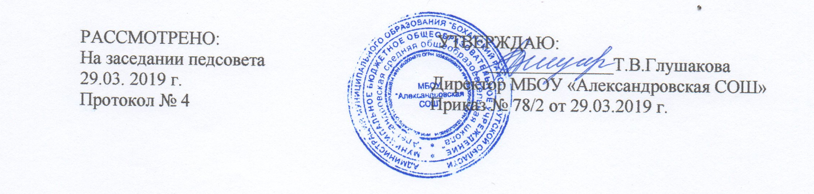

РАССМОТРЕНО: УТВЕРЖДАЮ:

На заседании педсовета ______________Т.В.Глушакова

29.03. 2019 г. Директор МБОУ «Александровская СОШ»

Протокол № 4 Приказ № 78/2 от 29.03.2019 г.

**Положение   
о дежурстве обучающихся, учителей и**

**администрации МБОУ «Александровская СОШ»**

**1. Общие положения**

1.1. Настоящее Положение разработано в соответствии с Федеральным законом от 29 декабря 2012 г. № 273-ФЗ «Об образовании в Российской Федерации» (с последними изменениями и дополнениями), Федеральным законом от 06 марта 2006 г. «О противодействии терроризму», Уставом МБОУ «Александровская СОШ».

* 1. Дежурство по школе является одной из форм школьного самоуправления.

1.3 Дежурство по школе организуется с целью обеспечения безопасности жизнедеятельности педагогического коллектива и обучающихся, создания условий, необходимых для учебно-воспитательного процесса, организации контроля за сохранностью школьного имущества, за соблюдением всеми участниками учебного процесса порядка, чистоты, развития навыков ученического самоконтроля.

* 1. Дежурство по школе осуществляют дежурный классный руководитель, дежурный класс.
  2. К дежурству привлекаются учащиеся 5-11 классов, классные руководители и члены администрации.
  3. Дежурство по школе осуществляется согласно Правилам внутреннего трудового распорядка, Правил для учащихся и графика дежурства, составленным заместителем директора по ВР, утверждённый директором школы.
  4. Дежурство по школе передается на линейке в понедельник с обязательным отчётом дежурного класса.
  5. Нарушения, допущенные во время дежурства, ликвидируются к сдаче дежурства следующему по графику классу.

**2.Обязанности дежурных обучающихся**

2.1 Обеспечение порядка при входе в школу, в столовой, рекреациях.

2.2 Соблюдение правил внутреннего распорядка.

2.3 Проверка санитарно-гигиенического состояния кабинетов в конце рабочего дня.

2.4 Сдача постов дежурному учителю после уроков, ведение журнала дежурства.

**3.Дежурство учителей**

3.1 Дежурным учителем является классный руководитель дежурного класса. Он осуществляет дежурство с 8.00 до 15.00, независимо от количества уроков.

3.2 Дежурный учитель контролирует выполнение обязанностей обучающимися дежурного класса. Обеспечивает должную дисциплину среди обучающихся. Распределяет дежурных по постам. Осуществляет контроль за экономичным расходованием электроэнергии, соблюдением чистоты.

**4. Дежурство администрации школы**

4.1 Дежурным администратором может быть директор школы, заместители директора по ВР и УВР, педагог-организатор ОБЖ, социальный педагог, завхоз.

4.2 Дежурный администратор назначается в соответствие с графиком дежурств, утвержденным директором школы.

4.3 Дежурный администратор приходит в школу к 8.00, проверяет готовность школы к началу занятий. Обеспечивает порядок и сохранность имущества школы в течение рабочего дня. Вместе с дежурным учителем контролирует четкое выполнение обязанностей обучающимися дежурного класса. Оперативно решает текущие вопросы, относящиеся к функционированию школы в течение дня

Локальный акт действует до его замены